Les simulations VR :
Note : les expériences utilisées dans le cadre de cette expérimentation n'ont pas été conçues spécifiquement pour induire du cybermalaise et sont disponibles publiquement pour les utilisateurs de VR
- Méditation
La première expérience VR, intitulée Méditation, est conçue comme un environnement serein et immersif visant à induire la relaxation et la tranquillité. Cette expérience exploite les effets apaisants de la nature grâce à des paysages panoramiques à 360 degrés, présentant une variété de scènes paisibles telles que des forêts, des plages et des vallées montagneuses, comme illustré à la Fig. 1 ci-dessous. Accompagnée de musique de fond relaxante et de sons ambiants comme l’eau qui coule, le bruissement des feuilles et les chants d’oiseaux au loin, l’expérience Méditation offre un environnement profondément immersif qui encourage les utilisateurs à se détendre et à réduire leur stress. Les transitions douces entre les différents paysages sont soigneusement sélectionnées pour maintenir une ambiance constante de relaxation, aidant l’utilisateur à rester ancré dans un état de calme mental. Cette expérience est particulièrement précieuse dans le cadre de la recherche sur le cybermalaise des transports, car elle sert de scénario de contrôle où l’on s’attend à ce que les stimuli de faible intensité aient un impact minimal sur l’équilibre et le bien-être de l’utilisateur. L’objectif de cette application est de fournir une base de comparaison pour évaluer les effets d’expériences VR plus intenses, en faisant un élément essentiel de l’étude globale.
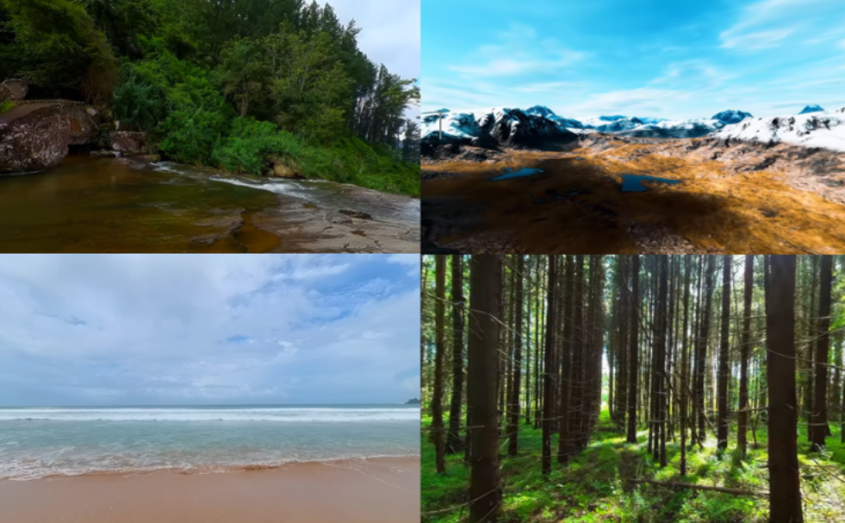
Figure 1 : Méditation
https://www.youtube.com/watch?v=8Du1hrPrV38
- Simulateur de vol
La deuxième expérience VR, Simulateur de vol, plonge les utilisateurs dans un environnement exaltant mais potentiellement éprouvant, où ils prennent les commandes d’un avion naviguant à travers un terrain montagneux accidenté, comme illustré à la Fig. 2 ci-dessous. Conçu comme un jeu VR interactif, le simulateur de vol immerge l’utilisateur dans le rôle de pilote, les manettes Meta Quest Pro servant de commandes de l’avion. L’expérience est visuellement riche, présentant des paysages détaillés de sommets imposants, de vallées profondes et de vastes ciels, tous rendus en temps réel pour créer un sentiment de présence et de réalisme. L’utilisateur doit naviguer à travers des passages étroits et contourner des virages serrés, nécessitant un contrôle précis et des réflexes rapides. Cette combinaison de mouvements à grande vitesse, de stimuli visuels complexes et d’interaction utilisateur est cruciale pour évaluer l’apparition et l’évolution des symptômes du cybermalaise des transports, car elle intensifie la charge sensorielle et met à l’épreuve le système vestibulaire de l’utilisateur. L’expérience Simulateur de vol est essentielle pour comprendre comment la participation active et les tâches de navigation complexes contribuent au cybermalaise, en faisant un élément clé du cadre de recherche.
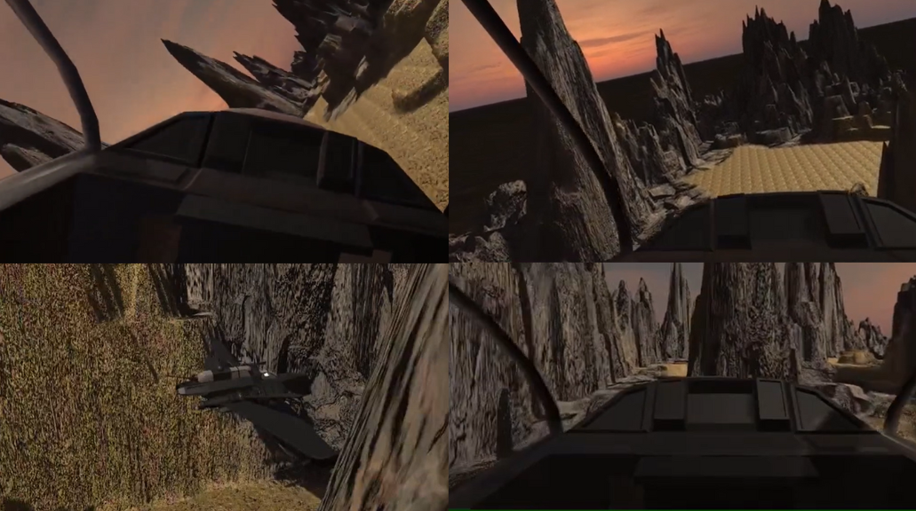
Figure 2 : Simulateur de vol
- Montagnes russes
La troisième expérience VR, Montagnes russes, est une simulation à haute intensité qui place les utilisateurs dans un tour palpitant à 360 degrés de montagnes russes. Contrairement aux éléments interactifs du simulateur de vol, l’expérience Montagnes russes est un scénario de visionnage passif, où les utilisateurs sont assis et soumis à des mouvements rapides, des virages serrés et des descentes soudaines. La vidéo à 360° capture chaque virage et chaque boucle des montagnes russes, avec un environnement qui évolue dynamiquement pour simuler la vitesse du trajet. Les effets sonores accompagnent les visuels, imitant les grincements des rails et le souffle du vent, renforçant ainsi la sensation de mouvement. Cette expérience est délibérément conçue pour tester les limites de tolérance de l’utilisateur aux stimuli visuels et aux mouvements, car la combinaison d’accélérations, de décélérations et de changements de direction rapides constitue un terrain propice à l’apparition du cybermalaise. L’expérience Montagnes russes est particulièrement utile pour examiner les effets du mouvement passif et le rôle du conflit visuel-vestibulaire dans le cybermalaise des transports, fournissant des données essentielles pour la prédiction et la réduction de ces symptômes dans les environnements VR.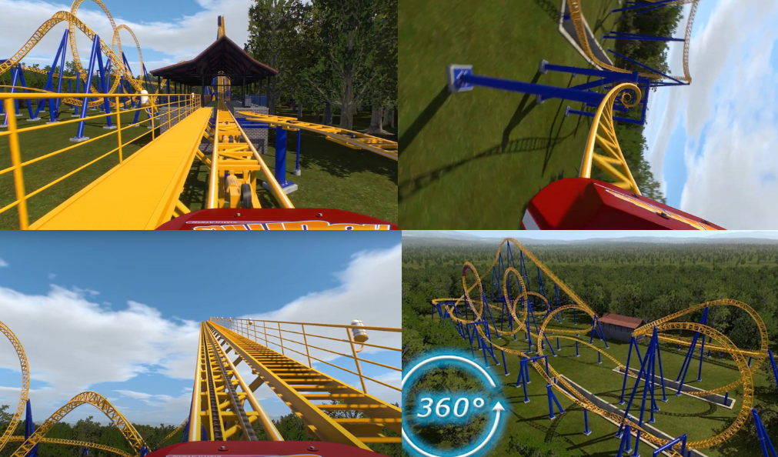
Figure 3 : Montagnes Russes
https://www.youtube.com/watch?v=IlVfCy8JGMc

